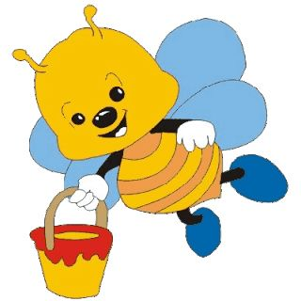
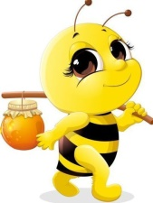
ČEBELICE, MOJE STE PRIJATELJICE

→ Predstavitev slovenskega medu za otroke
Kaj že veste vse o čebelarjenju, čebelji družini in Kranjski sivki?
Ali veste kje domujejo čebele? Kako poteka pridelava slovenskega medu z zaščiteno geografsko označbo?
S klikom na spodnji povezavi boste prišli do vseh odgovorov!

https://www.youtube.com/watch?v=nzujMqTz9-E

http://www.slovenski-med.si/predstavitev-slovenskega-medu-za-otroke.html

→ PANJ (PRSTNA IGRA)
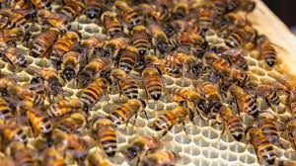
TUKAJ JE PANJ (ROKI SKLENEMO SKUPAJ)
A KJE SO ČEBELE? (POGLEDAMO V DLANI)
SKRILE SO SE, (ENO ROKO SKRIJEMO ZA HRBET)
VSE PROČ ODLETELE. (DRUGO ROKO SKRIJEMO ZA HRBET)
PREŠTEJ DO DESET (POKAŽEMO DLANI IN ŠTEJEMO PRSTE)
PA PRIDEJO SPET. BZZZZZZZZ. (PRSTI »POLETIJO« DO OTROKA IN GA POŽGEČKAJO)
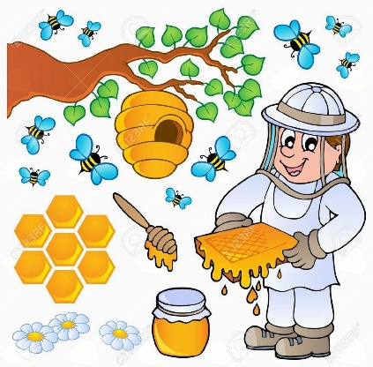
→ Zapleši ZUM ZUM ZUM R. Kranjčan
https://www.youtube.com/watch?v=y4BkJZVqMtI

→ DELI TELESA ČEBELICE

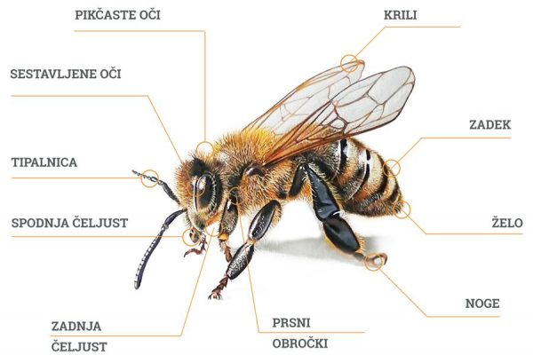

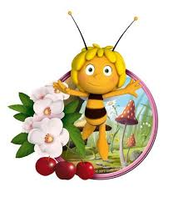
→ Ogled risanke čebelica Maja: https://www.google.com/search?q=čebelica+maja&r&aqs=chrome..69i57j0l5.5699j0j8&sourceid=chrome&ie=UTF-8lz=1C1AOHY_slSI709SI709&oq=čebelica+maja

→ Od čebelice do medu (pogovor ob sličicah, ki jih otrok pobarva)

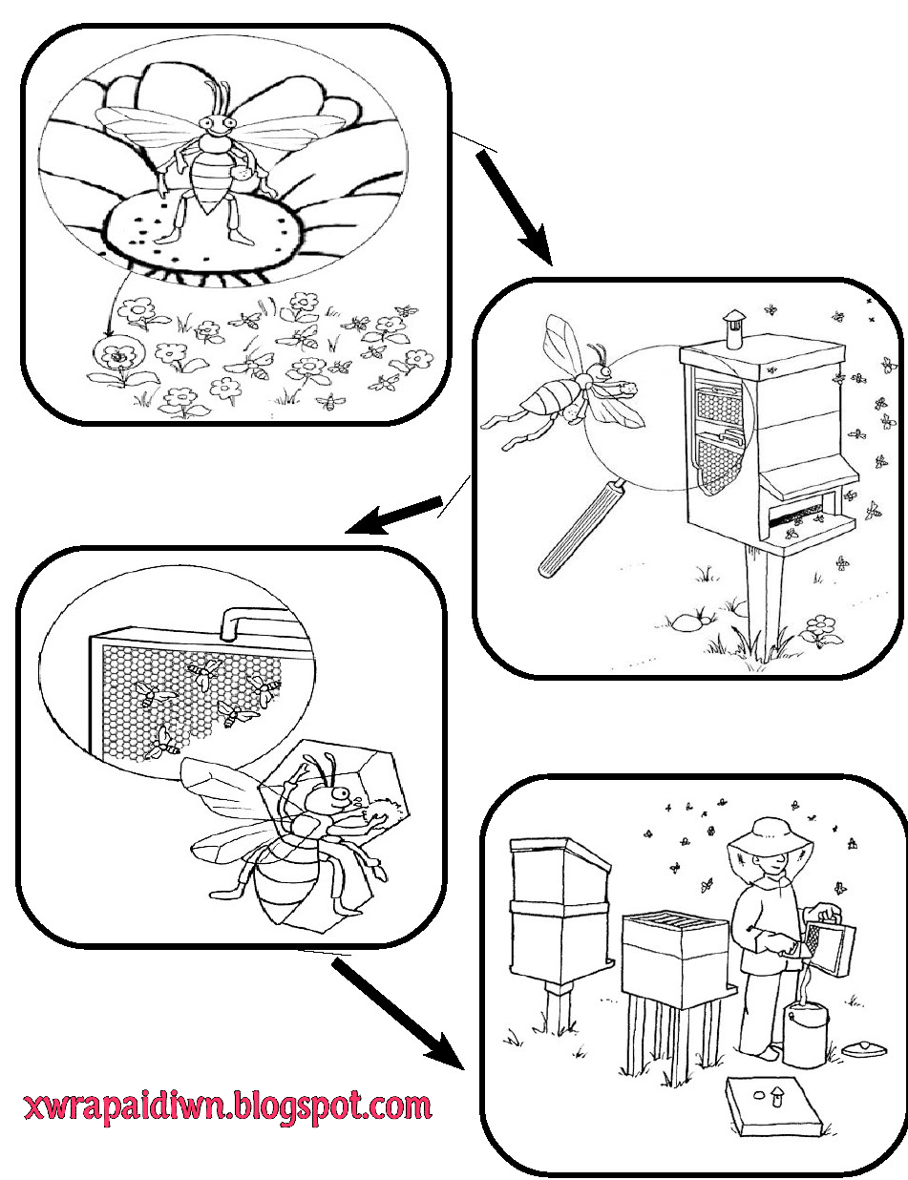,,

→ IDEJE ZA LIKOVNO USTVARJANJE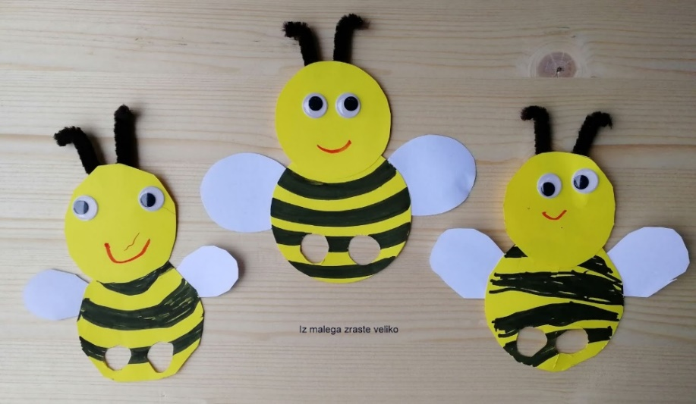 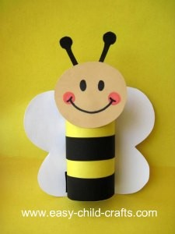

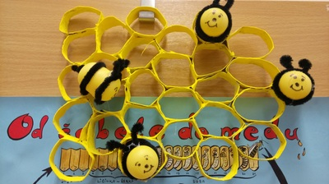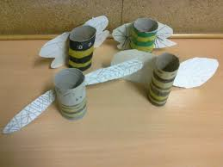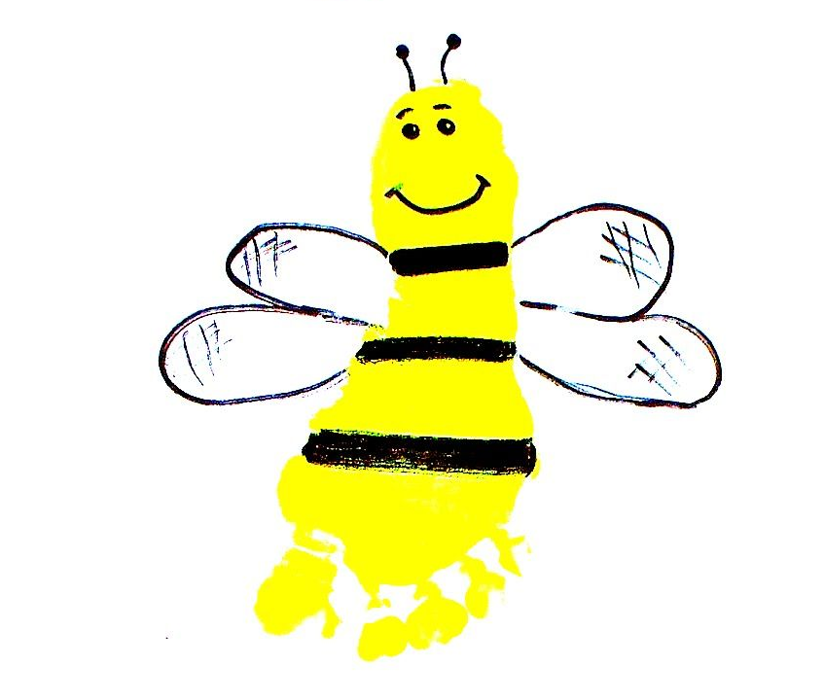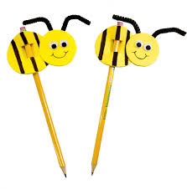

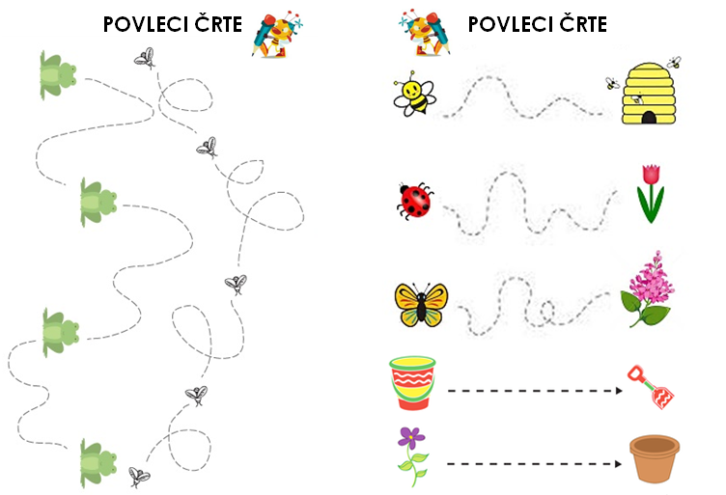
→ POIŠČI RAZLIKE

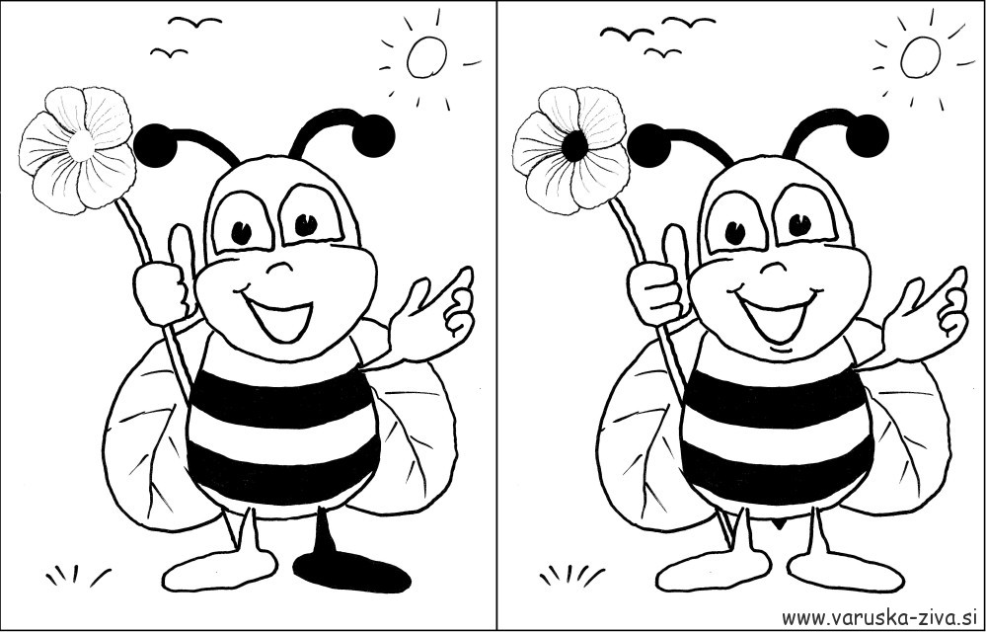

→ POVEŽI
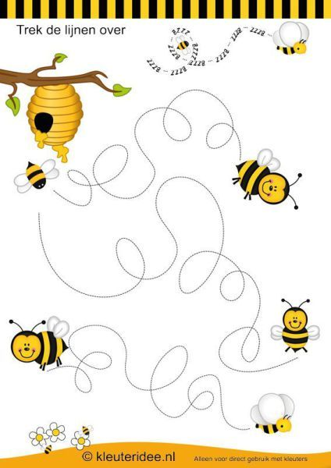


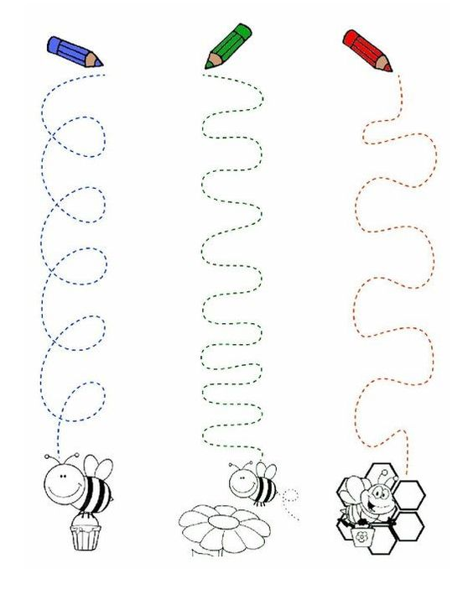

→ POBARVANKE

